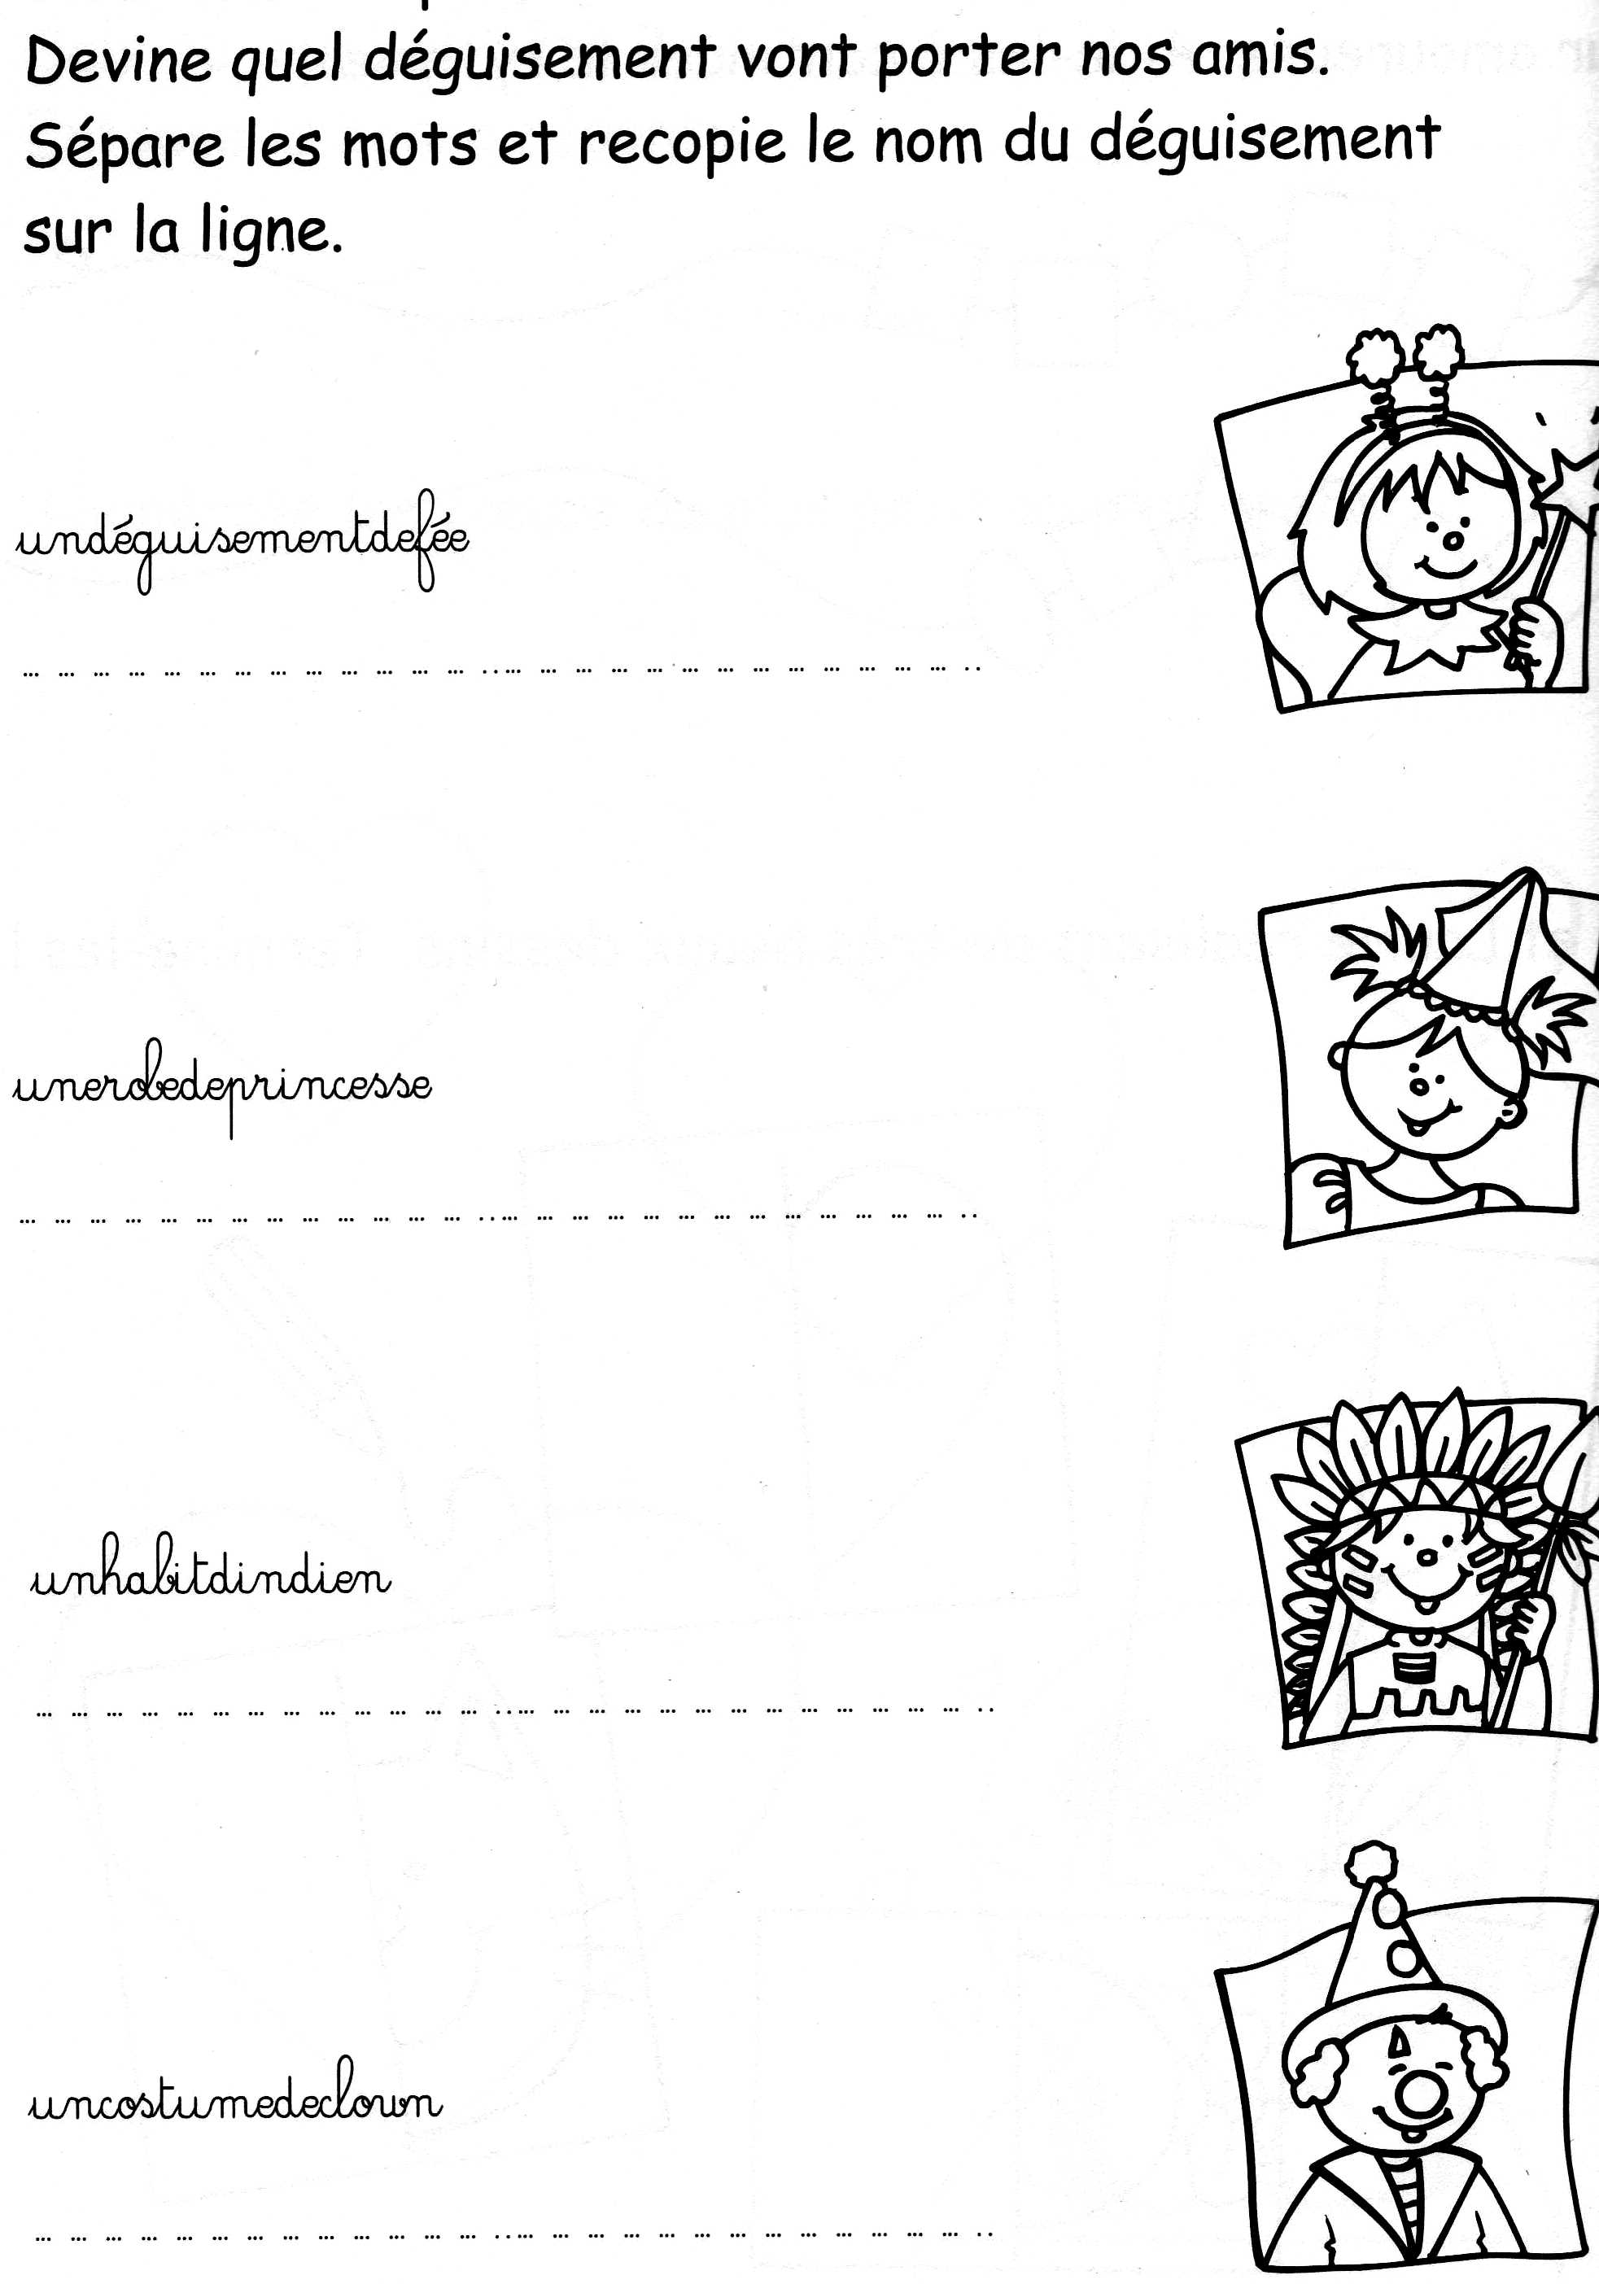
C’est bientôt le carnaval…

